- 课表查询
（学生端）菜单：【我的】-【我的课表】
- 打开辽宁科技学院官网-点击教务在线
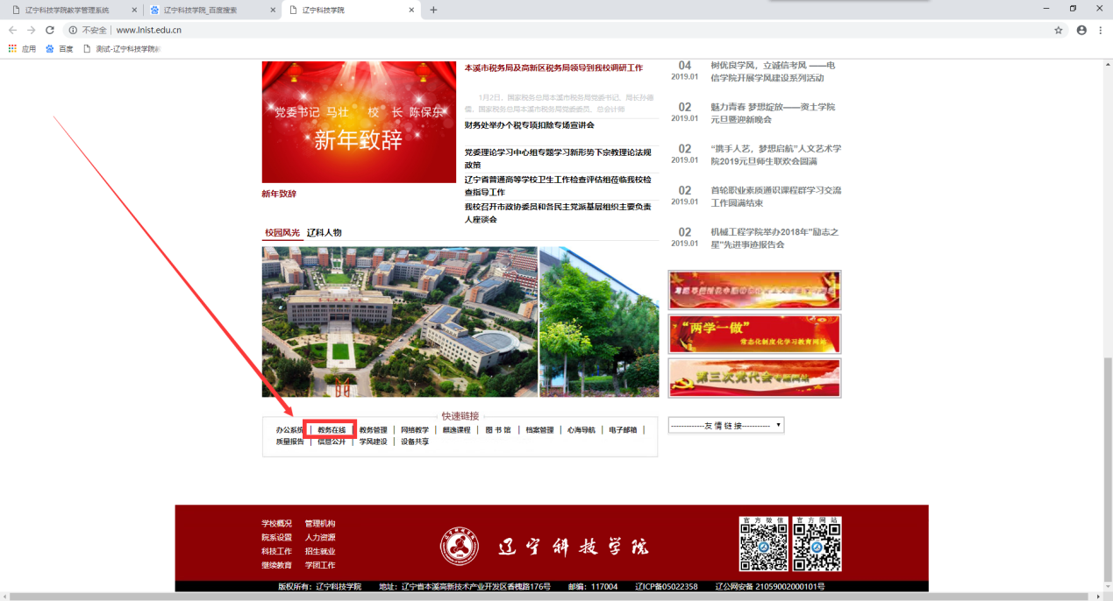
- 点击教务管理系统
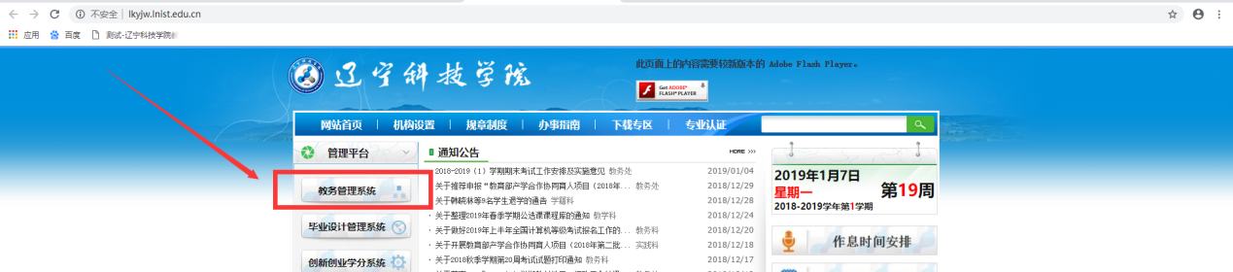
- 输入学号及密码登陆（默认密码为123456或0）
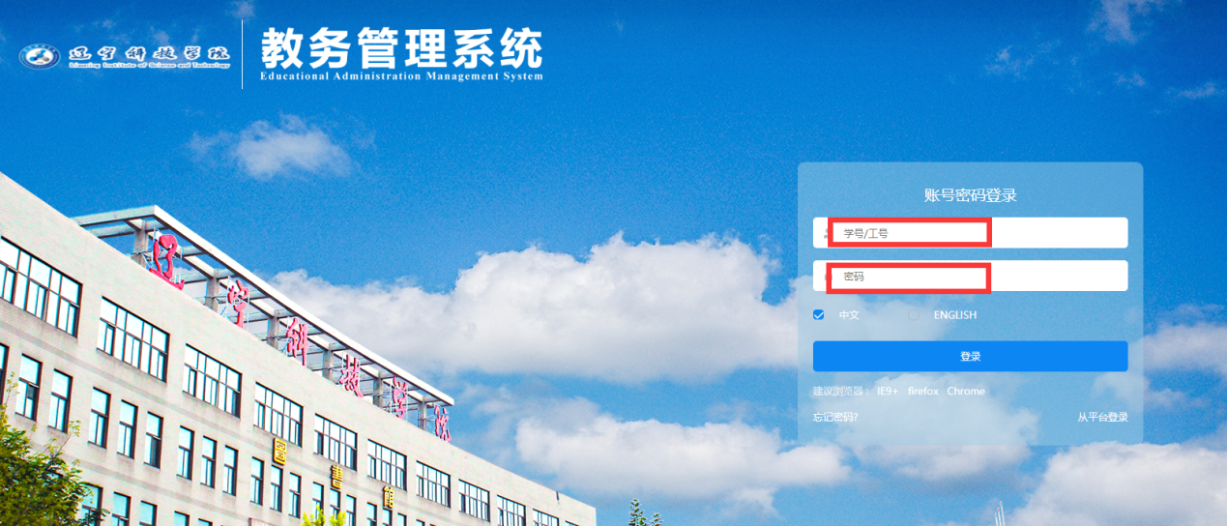
- 点击【我的】-【我的课表】
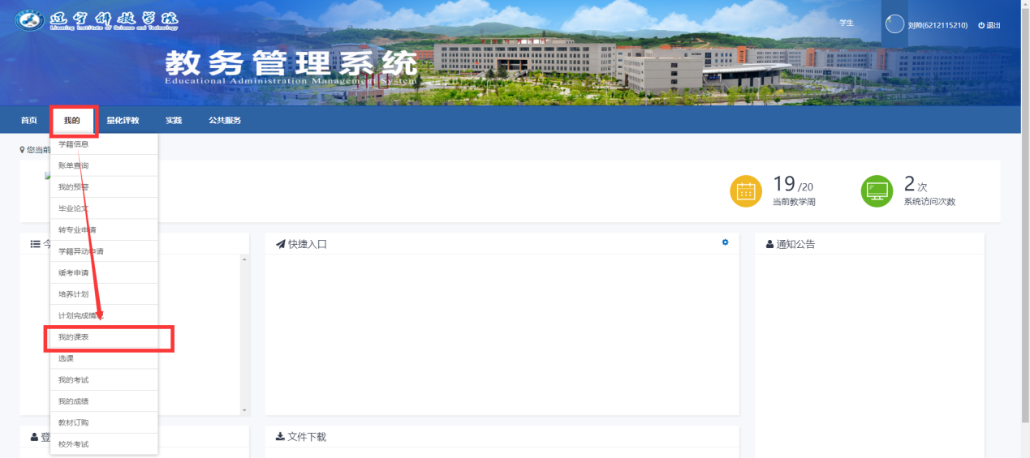
- 切换学期后即可查看课表
